**MarketPlace Los Alpes**

**Documento Final**



**Realizado por:**

|  |  |  |
| --- | --- | --- |
| **Persona** | **Rol** | **Código Uniandes** |
| Carlos Ernesto González Vargas | Líder del Grupo | 200819123 |
| Sandra Milena Gómez Ríos | Líder de Planeación | 201110951 |
| Andrés Mauricio Erazo Benavides | Líder de Soporte | 201110949 |
| David Pérez Chibuque | Líder de Calidad | 201117818 |
| Willian Alejandro Idrobo Luna | Líder de Desarrollo | 201110544 |
| Erik Fernando Arcos Franco | Líder de Desarrollo | 201110856 |

**Control de versiones**

|  |  |  |  |
| --- | --- | --- | --- |
| **Versión** | **Fecha** | **Autor** | **Descripción del Cambio** |
|  |  |  |  |
|  |  |  |  |
|  |  |  |  |
|  |  |  |  |

  

**Contenido**

**1. Introducción 1**

**2. Objetivos 1**

**3. Objetivos Específicos 1**

**Producto 2**

**4. Análisis de Alcance y Planeación del Roadmap 2**

**5. Resultados Obtenidos 2**

**5.1. Análisis Proyecto 3 2**

**5.1.1. Proyectos del Roadmap implementados por Ciclo 2**

**5.1.2. Criterios de Priorización 2**

**5.2. Análisis de Proyectos No completados 2**

**5.2.1. Porcentaje sobre el total de Roadmap Inicial 2**

**5.2.2. Proyectos del Roadmap pendiestes por implementación 2**

**5.2.3. Priorización para el Grupo de Arquitectos del Cliente 2**

**5.2.4. Recomendaciones Generales sobre el diseño y la implementación faltante 2**

**6. Vistas Arquitecturales 2**

**6.1. Vista de Despliegue 2**

**6.2. Vista Funcional 3**

**6.2.1. Cambios Realizados: BPA nivel 3 3**

**6.2.2. Cambios Realizados: Aplicaciones Legado 3**

**Proceso 4**

**7. Estrategia 4**

**8. Planeación 4**

**8.1. Evolución del Proxy de Estimación 4**

**8.2. Tiempo Real vs Tiempo Estimado – Evolución del porcentaje de Error de Estimación 4**

**8.3. Valor Ganado vs Valor Planeado 4**

**9. Riesgos 4**

**9.1. Estrategia General de Seguimiento de Riesgos 4**

**9.2. Riesgos más Importantes 4**

**10. Plan de Calidad 4**

**10.1. Estrategia general de Calidad 4**

**10.2. Pruebas 4**

**10.3. Incidencias 4**

**11. Lecciones Aprendidas 5**

**12. Problemas detectados 5**

**13. Oportunidades de mejora 5**

**14. Plan de mejoramiento 5**

**Índice de Tablas**

Tabla 1. Proyecto Consolidado PC01 3

Tabla 2. Proyectos por dimensiones Ciclo 1 4

Tabla 3. Proyecto Consolidado PC02 4

Tabla 4. Proyectos por dimensiones Ciclo 2 5

Tabla 5. Proyectos por dimensiones Ciclo 3 5

Tabla 6. Proyectos por dimensiones Ciclo 3 6

Tabla 7. Proyecto Consolidado PC01 7

Tabla 8. Proyecto Consolidado PC02 7

Tabla 9. Proyecto Consolidado PC03 7

Tabla 10. Proyecto Consolidado PC04 7

Tabla 11. Proyecto Consolidado PC05 7

Tabla 12. Proyecto Consolidado PC06 8

Tabla 13. Simulación de Stakeholders 8

Tabla 14. Criterios de Priorización 8

Tabla 15. Priorización realizada por cada uno de los stakeholders 8

Tabla 16. Priorización final de proyectos 10

Tabla 17. Cambios Realizados: BPA Nivel 3 12

**Índice de Figuras**

Figura 1. Roadmap de Implementación 3

Figura 1. Proceso de Registro de entidad Frente al MarketPlace 13

Figura 2. Subproceso de Registro de Entidad 13

Figura 3. Proceso de Procesamiento de Orden de Compra 14

Figura 4. Proceso de Procesamiento de Aviso de Devolución (RMA) 14

Figura 5. Subproceso de Cálculo de la TRM 15

Figura 6. Proceso de Replicación del PRICAT 15

Figura 7. Proceso de Facturación y Confirmación de Pagos 15

**MarketPlace Los Alpes**

**Documento Final**

1. **Introducción**

Carlos

1. **Objetivos**

Carlos

1. **Objetivos Específicos**

Carlos

# Producto

1. **Análisis de Alcance y Planeación del Roadmap**

Carlos

Respecto a proyecto 1, 2 y 3 (en los 3 ciclos)

1. **Resultados Obtenidos**
   1. **Análisis Proyecto 3**

El avance total logrado respecto a lo planteado en proyecto 1 y 2 del To-Be para el Market Place Internacional es aproximadamente 45,18% de la meta 47% planeado para desarrollo en los tres ciclos de TSP. Con lo que se puede concluir que el avance ha sido cercano a lo planeado en los proyectos y ciclos anteriores.

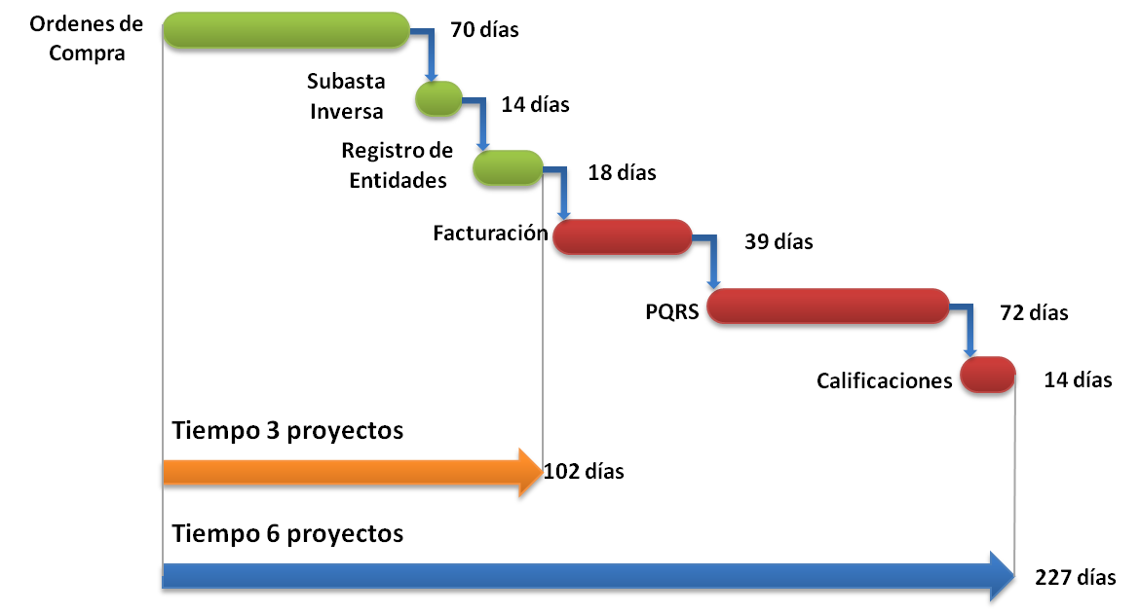

Figura 1. Roadmap de Implementación

* + 1. **Proyectos del Roadmap implementados por Ciclo**

El desarrollo de los tres ciclos estuvo basado en el patrón de arquitectura SOA, cada ciclo se inicio con la verificación y validación del proceso y definición de los requerimientos de desarrollo e integración, además de la estabilización del escenario de desarrollo para poder tener un ambiente con el cual trabajar y realizar pruebas, luego se empezó por modificar las vistas en el portal, y cambiar las aplicaciones legado, de manera paralela se realizó el despliegue y ejecución del AS-IS. Es importante mencionar que el estado de los procesos a la fecha de iniciación de cada ciclo no se encontraba completamente funcional. Cada una de las actividades planeadas se encaminó a corregir la funcionalidad de los procesos AS-IS.

***Ciclo 1***

Tabla 1. Proyecto Consolidado PC01

|  |  |  |  |
| --- | --- | --- | --- |
| **Proyecto 1: Órdenes de Compra** | | | |
| **Arq. Negocio** | **Arq. Datos** | **Arq. Aplicaciones** | **Arq. Tecnología** |
| PN02, PN08 | PD01, PD02, PD03, PD06 | PA01, PA03, PA04, PA07 | PT01, PT02 |
| **Descripción** | Este proyecto se enfoca en la gestión de las órdenes de compra de manera internacional, gestionando los overead necesarios. | | |

Tabla 2. Proyectos por dimensiones Ciclo 1

| **ID** | **Proyecto** | **Descripción** |
| --- | --- | --- |
| **PN02** | Modificar proceso de órdenes de compra | Se modifica el proceso de órdenes de compra para incluir la opción de compra directa para el comercio. También se adiciona el cálculo del overhead que se debe tener en cuenta para comercios y fabricantes externos. |
| **PN08** | Crear proceso de generación de informes | Se crea el proceso de generación de informes sobre la información del cliente y sus transacciones realizadas dentro del MarketPlace. |
| **PD01** | Modificar Cliente, Fabricante y Comercio | Este proyecto une las brechas encontradas para modificar las entidades cliente, fabricante y comercio que se encuentran directamente relacionadas. |
| **PD02** | Modificar Orden de Compra y Producto | Este proyecto une las brechas encontradas para modificar las entidades orden de compra y producto que se encuentran directamente relacionadas. |
| **PD03** | Crear Categoría y Catálogo | Este proyecto incluirá todas las tareas necesarias para crear la entidad categoría y modificar el catálogo de productos. |
| **PD06** | Crear Auditoria | Este proyecto incluirá todas las tareas necesarias para crear la Log |
| **PA01** | Integración con sistema de riesgos internacional | Permite consultar en un sistema externo la información de entidades que no pertenecen a Colombia |
| **PA03** | Integración con sistema de pagos | Permite a los usuarios del MarketPlace de los Alpes hacer uso de un sistema de pagos |
| **PA04** | Adaptación sistema POManager a los nuevos drivers del negocio | Ajustar el sistema POManager para soportar los nuevos drivers de negocio |
| **PA07** | Integración sistema InternationalRiskCualificationSystem | Implementación de la integración del nuevo sistema InternationalRiskCualificationSystem para que este pueda invocar al CRM y al sistema de autenticacion SSO Authentication |
| **PT01** | Configuración plataformas existentes | Realizar una revisión sobre las configuraciones de las plataformas del AS-IS con el fin de verificar y modificar para que soporten los nuevos motivadores de negocio, incluyendo el de mensajería estándar. |
| **PT02** | Optimización de reportes | Analizar y optimizar las consultas de información para la realización de reportes presentados al cliente. |

El ciclo se enfocó en realizar la modificación del proceso de órdenes de compra sin incluir el subproceso de subasta inversa, ni la relación con el proceso de facturación. Se modificó el proceso de negocio, las aplicaciones CRM y POManager, además se realizó la modificación de las entidades de datos relacionadas al proceso (fabricante, comercio, cliente y producto), la aplicación del modelo canónico EDIFACT y finalmente la implementación del servicio de infraestructura para el envío de correo electrónico.

***Ciclo 2***

Tabla 3. Proyecto Consolidado PC02

|  |  |  |  |
| --- | --- | --- | --- |
| **Proyecto 2: Subasta Inversa** | | | |
| **Arq. Negocio** | **Arq. Datos** | **Arq. Aplicaciones** | **Arq. Tecnología** |
| PN04, PN08 | PD02, PD06 | PA03 | PT01, PT02 |
| **Descripción** | Permite gestionar el proceso de subasta inversa, al manejar el sistema TRM y adaptar el sistema PO Manager. | | |

Tabla 4. Proyectos por dimensiones Ciclo 2

| **ID** | **Proyecto** | **Descripción** |
| --- | --- | --- |
| **PN04** | Modificar proceso de subasta inversa | Se adhieren cálculos y validaciones importantes de acuerdo a los comercios y fabricantes internacionales. Entre estos se encuentra el overhead de tiempo y costo. |
| **PN08** | Crear proceso de generación de informes | Se crea el proceso de generación de informes sobre la información del cliente y sus transacciones realizadas dentro del MarketPlace. |
| **PD02** | Modificar Orden de Compra y Producto | Este proyecto une las brechas encontradas para modificar las entidades orden de compra y producto que se encuentran directamente relacionadas. |
| **PD06** | Crear Auditoria | Este proyecto incluirá todas las tareas necesarias para crear la Log |
| **PA03** | Integración con sistema de pagos | Permite a los usuarios del marketplace de los alpes hacer uso de un sistema de pagos |
| **PT01** | Configuración plataformas existentes | Realizar una revisión sobre las configuraciones de las plataformas del AS-IS con el fin de verificar y modificar para que soporten los nuevos motivadores de negocio, incluyendo el de mensajería estándar. |
| **PT02** | Optimización de reportes | Analizar y optimizar las consultas de información para la realización de reportes presentados al cliente. |

Durante este ciclo se realizaron mejoras a la implementación del ciclo uno y se modificó la implementación del subproceso de subasta inversa. Se requirió modificar el proceso de negocio, las aplicaciones CRM, POManager y TransactManager, además se modificaron de las entidades de datos relacionadas al proceso (fabricante, comercio, cliente, producto, oferta, purcharseorder, subasta) y finalmente la implementación del servicio de infraestructura para el envío de correo electrónico.

La realización del ciclo dos, basados en los resultados finales del ciclo uno, estuvo más enfocada al proceso de diseño y planeación no solo al desarrollo de la aplicación, permitiéndonos un mayor control sobre las actividades y progreso del proyecto.

El subproceso de subasta inversa fue implementado exitosamente, completando el proceso de órdenes de compra que involucra entidades internacionales dentro de los procesos core del Market Place de los Alpes. Se encaminó en el cambio de los criterios para escoger el ganador de acuerdo al overhead en tiempo y costos entre los fabricantes participantes.

***Ciclo 3***

Tabla 5. Proyectos por dimensiones Ciclo 3

|  |  |  |  |
| --- | --- | --- | --- |
| **Proyecto 4: Registro de Entidades** | | | |
| **Arq. Negocio** | **Arq. Datos** | **Arq. Aplicaciones** | **Arq. Tecnología** |
| PN01, PN03, PN06, PN08 | PD01, PD03, PD06 | PA01, PA07, PA04 | PT01, PT02 |
| **Descripción** | Modifica el registro de entidades ante el marketplace permitiendo que estas sean internacionales a la vez que puedan seleccionar sus preferencias. | | |

Tabla 6. Proyectos por dimensiones Ciclo 3

| **ID** | **Proyecto** | **Descripción** |
| --- | --- | --- |
| **PN01** | Modificar registro de entidad frente al MarketPlace | Se realizará una modificación para incluir el registro de entidades internacionales, verificando por medio de un sistema externo la existencia y estado de la entidad. |
| **PN03** | Modificar proceso de procesar PRICAT | Se modifica la consulta de los comercios interesados al realizar el proceso de replicar catálogo de los fabricantes. |
| **PN06** | Modificar la actualización de referencias de comercio | Se agrega la información de las categorías por las cuales se interesa el comercio. |
| **PN08** | Crear proceso de generación de informes | Se crea el proceso de generación de informes sobre la información del cliente y sus transacciones realizadas dentro del MarketPlace. |
| **PD01** | Modificar Cliente, Fabricante y Comercio | Este proyecto une las brechas encontradas para modificar las entidades cliente, fabricante y comercio que se encuentran directamente relacionadas. |
| **PD03** | Crear Categoría y Catálogo | Este proyecto incluirá todas las tareas necesarias para crear la entidad categoría y modificar el catálogo de productos. |
| **PD06** | Crear Auditoria | Este proyecto incluirá todas las tareas necesarias para crear la Log |
| **PA01** | Integración con sistema de riesgos internacional | Permite consultar en un sistema externo la información de entidades que no pertenecen a Colombia |
| **PA04** | Adaptación sistema POManager a los nuevos drivers del negocio | Ajustar el sistema POManager para soportar los nuevos drivers de negocio |
| **PA07** | Integración sistema InternationalRiskCualificationSystem | Implementación de la integración del nuevo sistema InternationalRiskCualificationSystem para que este pueda invocar al CRM y al sistema de autenticacion SSO Authentication |
| **PT01** | Configuración plataformas existentes | Realizar una revisión sobre las configuraciones de las plataformas del AS-IS con el fin de verificar y modificar para que soporten los nuevos motivadores de negocio, incluyendo el de mensajería estándar. |
| **PT02** | Optimización de reportes | Analizar y optimizar las consultas de información para la realización de reportes presentados al cliente. |

El tercer y último ciclo del proyecto se orientó en el proceso de Registro de Entidad, agregando validaciones y datos que permita la internacionalización del MarketPlace, adicionalmente se desarrollaron mejoras sobre la implementación de los ciclos anteriores. Para cumplir con el objetivo del ciclo se realizaron modificaciones y adiciones al sistema, iniciando por la verificación de los servicios que comunican con el sistema Oracle CRM on Demand. Las aplicaciones legado involucradas son LDAP, BillingCharges, POManager, RiskQualification y TransactManager, l que requieren información de los usuarios existente y modificación en la entidad cliente, ya sea fabricante o comercio, para agregar el tipo de categoría asociada. En el proceso BPEL se adicionó una actividad que valide un cliente internacional dependiendo del país al que pertenece.

El proceso de Registro de Entidad fue implementado exitosamente, involucrando el registro de entidades internacionales dentro de los procesos core del Market Place de los Alpes. Este se enfocó en la funcionalidad del proceso y las validaciones que deben ser realizadas para un cliente internacional.

* + 1. **Criterios de Priorización**

Los proyectos fueron priorizados de acuerdo a las relaciones entre ellos y la opinión de cada uno de los integrantes del grupo, cada integrante asumió un rol dentro del problema y haciendo uso de los criterios de priorización.

La arquitectura empresarial generó un conjunto de proyectos que cubrían las brechas de cada una de las diferentes dimensiones, a continuación se listan los proyectos consolidados identificados al asociar los proyectos de cada dimensión:

Tabla 7. Proyecto Consolidado PC01

|  |  |  |  |
| --- | --- | --- | --- |
| **Proyecto 1: Órdenes de Compra** | | | |
| **Arq. Negocio** | **Arq. Datos** | **Arq. Aplicaciones** | **Arq. Tecnología** |
| PN02, PN08 | PD01, PD02, PD03, PD06 | PA01, PA03, PA04, PA07 | PT01, PT02 |
| **Descripción** | Este proyecto se enfoca en la gestión de las órdenes de compra de manera internacional, gestionando los overead necesarios. | | |

Tabla 8. Proyecto Consolidado PC02

|  |  |  |  |
| --- | --- | --- | --- |
| **Proyecto 2: Subasta Inversa** | | | |
| **Arq. Negocio** | **Arq. Datos** | **Arq. Aplicaciones** | **Arq. Tecnología** |
| PN04, PN08 | PD02, PD06 | PA03 | PT01, PT02 |
| **Descripción** | Permite gestionar el proceso de subasta inversa, al manejar el sistema TRM y adaptar el sistema PO Manager. | | |

Tabla 9. Proyecto Consolidado PC03

|  |  |  |  |
| --- | --- | --- | --- |
| **Proyecto 3: Facturación** | | | |
| **Arq. Negocio** | **Arq. Datos** | **Arq. Aplicaciones** | **Arq. Tecnología** |
| PN05, PN08 | PD02, PD04, PD06 | PA02, PA03, PA06, PA08, PA09 | PT01, PT02 |
| **Descripción** | Modifica el comportamiento del marketplace para permitir los requerimientos de facturación internacional considerando el TRM y overead. | | |

Tabla 10. Proyecto Consolidado PC04

|  |  |  |  |
| --- | --- | --- | --- |
| **Proyecto 4: Registro de Entidades** | | | |
| **Arq. Negocio** | **Arq. Datos** | **Arq. Aplicaciones** | **Arq. Tecnología** |
| PN01, PN03, PN06, PN08 | PD01, PD03, PD06 | PA01, PA07, PA04 | PT01, PT02 |
| **Descripción** | Modifica el registro de entidades ante el marketplace permitiendo que estas sean internacionales a la vez que puedan seleccionar sus preferencias. | | |

Tabla 11. Proyecto Consolidado PC05

|  |  |  |  |
| --- | --- | --- | --- |
| **Proyecto 5: PQRS** | | | |
| **Arq. Negocio** | **Arq. Datos** | **Arq. Aplicaciones** | **Arq. Tecnología** |
| PN08, PN09 | PD05, PD06 | PA05 | PT01, PT02 |
| **Descripción** | Crea el sistema de Peticiones, Quejas y Reclamos para permitir crear una aplicación más enfocada al cliente. | | |

Tabla 12. Proyecto Consolidado PC06

|  |  |  |  |
| --- | --- | --- | --- |
| **Proyecto 6: Calificaciones** | | | |
| **Arq. Negocio** | **Arq. Datos** | **Arq. Aplicaciones** | **Arq. Tecnología** |
| PN07, PN08 | PD05, PD06 | PA05 | PT01, PT02 |
| **Descripción** | Implementa el sistema de calificaciones. | | |

Para realizar la priorización de los proyectos cada uno de los integrantes de Ingenium, asumió el rol de cada uno de los stakeholders, la siguiente tabla muestra la distribución realizada para dicha priorización.

Tabla 13. Simulación de Stakeholders

| **ID** | **Nombre** | **Representante** | **Rol Ingenium** |
| --- | --- | --- | --- |
| **S1** | MarketPlace | Carlos Ernesto González Vargas | Líder del Grupo |
| **S2** | Junta directiva del MarketPlace | Sandra Milena Gómez Ríos | Líder de Planeación |
| **S3** | VP departamentales y jefes del MP | Andrés Mauricio Erazo Benavides | Líder de Soporte |
| **S4** | Clientes | David Pérez Chibuque | Líder de Calidad |
| **S5** | Bancos | Willian Alejandro Idrobo Luna | Líder de Desarrollo |
| **S6** | Grupo de desarrollo | Erik Fernando Arcos Franco | Líder de Desarrollo |

Se identificaron los siguientes criterios de priorización:

Tabla 14. Criterios de Priorización

|  |  |  |  |
| --- | --- | --- | --- |
| **ID** | **Criterio** | **Descripción** | **Peso** |
| **C1** | Nivel de Inversión | Costo del desarrollo. | 10% |
| **C2** | Ventaja Competitiva | Característica diferencial respecto a sus competidores. | 20% |
| **C3** | Alineación Estratégica | Apoyo a los objetivos del negocio. | 15% |
| **C4** | Retorno de inversión | Beneficio o la utilidad obtenida en relación a la inversión realizada. | 15% |
| **C5** | Adaptación al cambio | Consecuencias derivadas del cambio en los procesos. | 15% |
| **C6** | Percepción de los Clientes | Nivel de satisfacción de los clientes. | 10% |
| **C7** | Complejidad Técnica | Complejidad de procesos de negocio y tecnologías involucradas. | 15% |

Cada uno de los stakeholders calificó cada proyecto teniendo en cuenta los criterios de priorización establecidos dando para cada criterio una calificación entre 1 y 5, donde 1 significa prioridad baja, y 5 prioridad alta. La siguiente tabla muestra los resultados obtenidos:

Tabla 15. Priorización realizada por cada uno de los stakeholders

|  |  | **Criterios** | | | | | | | **10%** | **20%** | **15%** | **15%** | **15%** | **10%** | **15%** |  |  |
| --- | --- | --- | --- | --- | --- | --- | --- | --- | --- | --- | --- | --- | --- | --- | --- | --- | --- |
|  |  | **C1** | **C2** | **C3** | **C4** | **C5** | **C6** | **C7** | **C1** | **C2** | **C3** | **C4** | **C5** | **C6** | **C7** | **Total** | **#** |
| **S1** | **PC01** | 4 | 3 | 3 | 4 | 5 | 4 | 5 | 0,40 | 0,60 | 0,45 | 0,60 | 0,75 | 0,40 | 0,75 | 3,95 | 4 |
|  | **PC02** | 5 | 5 | 3 | 5 | 5 | 5 | 5 | 0,50 | 1,00 | 0,45 | 0,75 | 0,75 | 0,50 | 0,75 | 4,70 | 1 |
|  | **PC03** | 5 | 5 | 5 | 4 | 4 | 4 | 3 | 0,50 | 1,00 | 0,75 | 0,60 | 0,60 | 0,40 | 0,45 | 4,30 | 2 |
|  | **PC04** | 5 | 5 | 4 | 4 | 4 | 4 | 3 | 0,50 | 1,00 | 0,60 | 0,60 | 0,60 | 0,40 | 0,45 | 4,15 | 3 |
|  | **PC05** | 4 | 3 | 3 | 5 | 5 | 5 | 3 | 0,40 | 0,60 | 0,45 | 0,75 | 0,75 | 0,50 | 0,45 | 3,90 | 5 |
|  | **PC06** | 5 | 4 | 3 | 4 | 3 | 3 | 5 | 0,50 | 0,80 | 0,45 | 0,60 | 0,45 | 0,30 | 0,75 | 3,85 | 6 |
| **S2** | **PC01** | 5 | 4 | 4 | 4 | 5 | 3 | 5 | 0,50 | 0,80 | 0,60 | 0,60 | 0,75 | 0,30 | 0,75 | 4,30 | 2 |
|  | **PC02** | 5 | 3 | 5 | 4 | 4 | 3 | 3 | 0,50 | 0,60 | 0,75 | 0,60 | 0,60 | 0,30 | 0,45 | 3,80 | 4 |
|  | **PC03** | 3 | 4 | 4 | 4 | 3 | 3 | 3 | 0,30 | 0,80 | 0,60 | 0,60 | 0,45 | 0,30 | 0,45 | 3,50 | 6 |
|  | **PC04** | 5 | 5 | 4 | 5 | 3 | 3 | 5 | 0,50 | 1,00 | 0,60 | 0,75 | 0,45 | 0,30 | 0,75 | 4,35 | 1 |
|  | **PC05** | 5 | 3 | 4 | 4 | 4 | 5 | 4 | 0,50 | 0,60 | 0,60 | 0,60 | 0,60 | 0,50 | 0,60 | 4,00 | 3 |
|  | **PC06** | 5 | 5 | 4 | 3 | 3 | 3 | 3 | 0,50 | 1,00 | 0,60 | 0,45 | 0,45 | 0,30 | 0,45 | 3,75 | 5 |
| **S3** | **PC01** | 4 | 3 | 5 | 4 | 3 | 5 | 5 | 0,40 | 0,60 | 0,75 | 0,60 | 0,45 | 0,50 | 0,75 | 4,05 | 3 |
|  | **PC02** | 5 | 5 | 4 | 3 | 4 | 5 | 5 | 0,50 | 1,00 | 0,60 | 0,45 | 0,60 | 0,50 | 0,75 | 4,40 | 2 |
|  | **PC03** | 5 | 5 | 4 | 5 | 5 | 4 | 5 | 0,50 | 1,00 | 0,60 | 0,75 | 0,75 | 0,40 | 0,75 | 4,75 | 1 |
|  | **PC04** | 5 | 4 | 4 | 3 | 4 | 4 | 3 | 0,50 | 0,80 | 0,60 | 0,45 | 0,60 | 0,40 | 0,45 | 3,80 | 5 |
|  | **PC05** | 3 | 4 | 3 | 4 | 5 | 4 | 4 | 0,30 | 0,80 | 0,45 | 0,60 | 0,75 | 0,40 | 0,60 | 3,90 | 4 |
|  | **PC06** | 4 | 4 | 3 | 3 | 4 | 3 | 5 | 0,40 | 0,80 | 0,45 | 0,45 | 0,60 | 0,30 | 0,75 | 3,75 | 6 |
| **S4** | **PC01** | 3 | 4 | 4 | 5 | 4 | 5 | 5 | 0,30 | 0,80 | 0,60 | 0,75 | 0,60 | 0,50 | 0,75 | 4,30 | 1 |
|  | **PC02** | 3 | 3 | 4 | 4 | 3 | 5 | 3 | 0,30 | 0,60 | 0,60 | 0,60 | 0,45 | 0,50 | 0,45 | 3,50 | 5 |
|  | **PC03** | 4 | 5 | 4 | 4 | 3 | 5 | 5 | 0,40 | 1,00 | 0,60 | 0,60 | 0,45 | 0,50 | 0,75 | 4,30 | 2 |
|  | **PC04** | 4 | 5 | 5 | 4 | 3 | 3 | 4 | 0,40 | 1,00 | 0,75 | 0,60 | 0,45 | 0,30 | 0,60 | 4,10 | 4 |
|  | **PC05** | 5 | 4 | 4 | 5 | 3 | 3 | 5 | 0,50 | 0,80 | 0,60 | 0,75 | 0,45 | 0,30 | 0,75 | 4,15 | 3 |
|  | **PC06** | 3 | 4 | 3 | 3 | 4 | 4 | 3 | 0,30 | 0,80 | 0,45 | 0,45 | 0,60 | 0,40 | 0,45 | 3,45 | 6 |
| **S5** | **PC01** | 4 | 5 | 3 | 5 | 5 | 4 | 5 | 0,40 | 1,00 | 0,45 | 0,75 | 0,75 | 0,40 | 0,75 | 4,50 | 1 |
|  | **PC02** | 3 | 4 | 3 | 5 | 4 | 3 | 3 | 0,30 | 0,80 | 0,45 | 0,75 | 0,60 | 0,30 | 0,45 | 3,65 | 4 |
|  | **PC03** | 5 | 3 | 5 | 4 | 3 | 3 | 5 | 0,50 | 0,60 | 0,75 | 0,60 | 0,45 | 0,30 | 0,75 | 3,95 | 2 |
|  | **PC04** | 4 | 3 | 3 | 3 | 5 | 4 | 4 | 0,40 | 0,60 | 0,45 | 0,45 | 0,75 | 0,40 | 0,60 | 3,65 | 5 |
|  | **PC05** | 5 | 3 | 3 | 3 | 4 | 5 | 3 | 0,50 | 0,60 | 0,45 | 0,45 | 0,60 | 0,50 | 0,45 | 3,55 | 6 |
|  | **PC06** | 3 | 3 | 3 | 5 | 5 | 5 | 3 | 0,30 | 0,60 | 0,45 | 0,75 | 0,75 | 0,50 | 0,45 | 3,80 | 3 |
| **S6** | **PC01** | 3 | 5 | 5 | 3 | 5 | 3 | 3 | 0,30 | 1,00 | 0,75 | 0,45 | 0,75 | 0,30 | 0,45 | 4,00 | 1 |
|  | **PC02** | 5 | 4 | 5 | 3 | 3 | 3 | 4 | 0,50 | 0,80 | 0,75 | 0,45 | 0,45 | 0,30 | 0,60 | 3,85 | 3 |
|  | **PC03** | 4 | 4 | 4 | 3 | 4 | 4 | 4 | 0,40 | 0,80 | 0,60 | 0,45 | 0,60 | 0,40 | 0,60 | 3,85 | 4 |
|  | **PC04** | 3 | 3 | 4 | 3 | 4 | 4 | 3 | 0,30 | 0,60 | 0,60 | 0,45 | 0,60 | 0,40 | 0,45 | 3,40 | 6 |
|  | **PC05** | 3 | 4 | 5 | 3 | 5 | 3 | 4 | 0,30 | 0,80 | 0,75 | 0,45 | 0,75 | 0,30 | 0,60 | 3,95 | 2 |
|  | **PC06** | 4 | 3 | 5 | 4 | 4 | 4 | 3 | 0,40 | 0,60 | 0,75 | 0,60 | 0,60 | 0,40 | 0,45 | 3,80 | 5 |

Toda esta información fue tabulada de manera que se identificara el orden de implementación de los proyectos, a continuación se muestra el resultado final de la priorización:

Tabla 16. Priorización final de proyectos

| **ID** | **Nombre del Proyecto** | **S1** | **S2** | **S3** | **S4** | **S5** | **S6** | **Total** | **Prioridad** |
| --- | --- | --- | --- | --- | --- | --- | --- | --- | --- |
| PC01 | Órdenes de Compra | 3,95 | 4,30 | 4,05 | 4,30 | 4,50 | 4,00 | 4,18 | 1 |
| PC02 | Subasta Inversa | 4,70 | 3,80 | 4,40 | 3,50 | 3,65 | 3,85 | 3,98 | 3 |
| PC03 | Facturación | 4,30 | 3,50 | 4,75 | 4,30 | 3,95 | 3,85 | 4,11 | 2 |
| PC04 | Registro de Entidades | 4,15 | 4,35 | 3,80 | 4,10 | 3,65 | 3,40 | 3,91 | 4 |
| PC05 | PQRS | 3,90 | 4,00 | 3,90 | 4,15 | 3,55 | 3,95 | 3,91 | 5 |
| PC06 | Calificaciones | 3,85 | 3,75 | 3,75 | 3,45 | 3,80 | 3,80 | 3,73 | 6 |

* 1. **Análisis de Proyectos No completados**

Análisis de los proyectos del roadmap inicial que no alcanzaron a ser completados

Willian

* + 1. **Porcentaje sobre el total de Roadmap Inicial**

Willian

* + 1. **Proyectos del Roadmap pendientes por implementación**

De acuerdo a la priorización realizada, se dio inicio al desarrollo los proyectos en tres ciclos disponibles. En primer ciclo se inició el desarrollo de orden de compra, luego para el segundo se finalizó orden de compra y se dio inicio a subasta inversa. Finalmente en el tercer ciclo se finalizó subasta inversa finalizo igualmente registro de entidades.

|  |
| --- |
|  |

Figura 2. Proyectos Implementados

Debido al tiempo de asignado al desarrollo del proyecto en tres ciclos, esto no fue suficiente para abarcar el portafolio de proyectos que hacen parte de las iniciativas determinadas en el análisis de arquitectura empresarial. Los proyectos faltantes son los siguientes:

|  |
| --- |
|  |

Figura 3. Proyectos Pendientes

A continuación presentamos la descripción de proyectos pendientes por implementar:

Tabla 17. Costos Proyectos Consolidados con ajuste

|  |  |  |
| --- | --- | --- |
| **Proyecto Consolidado** | **Nombre del Proyecto** | **Descripción** |
| PC03 | Facturación | Modifica el comportamiento del marketplace para permitir los requerimientos de facturación internacional considerando el TRM y overead en la entrega de los productos. |
| PC05 | PQRS | Crea el sistema de Peticiones, Quejas y Reclamos para permitir crear una aplicación más enfocada al cliente. |
| PC06 | Calificaciones | Implementa el sistema de calificaciones con el cual los clientes pueden evaluar el nivel de calidad en el servicio prestado. |

Al completar estos proyectos se satisface el Roadmap de la arquitectura del AS-IS al TO-BE.

Figura 4. Roadmap de implementación

* + 1. **Priorización para el Grupo de Arquitectos del Cliente**

Willian

* + 1. **Recomendaciones Generales sobre el diseño y la implementación faltante**

Willian, Carlos

1. **Vistas Arquitecturales**
   1. **Vista de Despliegue**

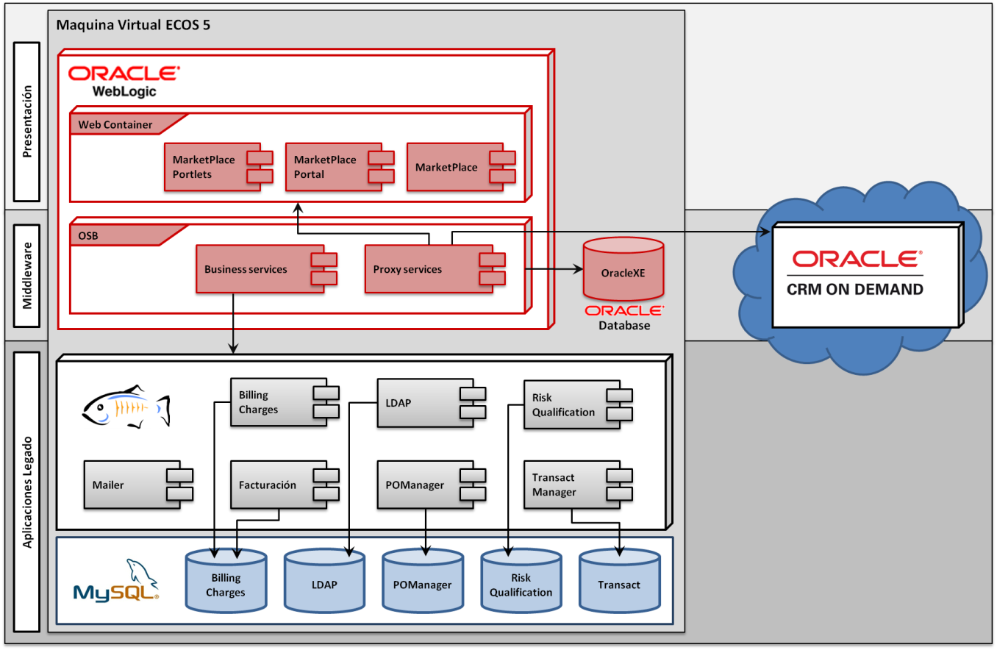

Figura 3. Vista de Despliegue

El Marketplace de los alpes se encuentra desplegado en los siguientes 2 componentes:

* **Maquina Virtual ECOS 5:** La maquina virtual donde están desplegados todos los servidores y la lógica de negocio de la aplicación, esta máquina tiene la siguientes características: Windows Server 2003 R2 Enterprise Edition SP2, procesador Intel X5560 2.8 GHz, 12 GB de Ram.
* **Oracle CRM:** Aplicativo para la gestión de la información de los clientes y sus productos, esta aplicación se encuentra desplegada en la nube y es administrada directamente por Oracle.

Dentro del la máquina virtual se encuentran desplegados 2 servidores Diferentes:

* **Weblogic 11G:** Este servidor contiene tanto la aplicación web compuesta por portlets como el OSB empleado para la gestión de los procesos BPEL. Para el manejo de la información del OSB hace uso de una base de datos Oracle XE
* **Glassfish 2.**x: Servidor que contiene las aplicaciones legado empleadas para manejar la información específica del marketplace, la cual es almacenada en una base de datos MySQL

Cada uno de los componentes identificados cumple con las siguientes funciones:

Tabla 17. Portafolio de Componentes

| **Capa** | **Contenedor** | **Aplicación** | **Descripción** |
| --- | --- | --- | --- |
| Presentación | Weblogic | MarketPlace Portlets | Contiene cada una de las diferentes páginas que componene el MarketPlace |
| Presentación | Weblogic | MarketPlacePortal | Administra los portlets del marketplace |
| Presentación | Weblogic | MarketPlace | Contiene la lógica de presentación |
| Middleware | Weblogic/OSB | Business Services | Servicios empleados para la conexión con el CRM y el portal |
| Middleware | Weblogic/OSB | ProxyServices | Servicios para la conexión con las aplicaciones legado. |
| Middleware | OracleXE |  | Contiene la información del OSB |
| Middleware | Cloud Based | CRM-OD | Contiene la información de contacto de los clientes y de los productos que ofrecen o están interesados |
| Legado | Glassfish | BillingCharges | Maneja las cuentas de facturación de los clientes. |
| Legado | Glassfish | LDAP | Contiene la información de registro y autenticación ante el marketplace. |
| Legado | Glassfish | Risk Qualification | Permite determinar si un comercio o fabricante se encuentra avalado por entidades certificadoras |
| Legado | Glassfish | Mailer | Permite el envío de correos y es empleada por todas las aplicaciones que requieran enviar notificaciones. |
| Legado | Glassfish | Facturacion | Maneja la facturación periódica del marketplace |
| Legado | Glassfish | POManager | Maneja las órdenes de compra directa |
| Legado | Glassfish | TransactManager | Maneja la subasta inversa. |
| Legado | MySql | Billing Charges | Contiene la información de facturación |
| Legado | MySql | LDAP | Contiene la información de los usuarios |
| Legado | MySql | POManager | Contiene la información de las órdenes de compra. |
| Legado | MySql | Risk Qualification | Contiene la información de certificación de las entidades. |
| Legado | MySql | Transact | Contiene la información de las subastas. |

* 1. **Vista Funcional**

Tomando la arquitectura actual se determinaron los componentes necesarios para la implementación del los procesos registro de entidades, subasta inversa, orden de compra directa.

En este punto de vista se describen los elementos arquitecturales que proveen funcionalidad a los sistemas.



Figura 3. Vista Funcional N2 del Sistema

|  |  |  |
| --- | --- | --- |
| **Convención** | | |
| Relación | Interfaz expuesta | Componente |

Tabla 18. Lista de componentes

| **Capa** | **Componente** | **Descripción** |
| --- | --- | --- |
| Presentación | MarketPlacePortal | Administra los portlets del marketplace |
| Middleware | Proceso Registro Entidad Intenacional | Proceso encargado de realizar el proceso de validación y registro de entidad |
| Middleware | Proceso Orden Compra Subasta | Proceso encargado de manejar la creación de una subasta, asignación de participantes, tiempo de duración y informa ganador y cierra subasta. |
| Middleware | Proceso subasta inversa | Maneja las ofertas realizadas en una subasta activa. |
| Middleware | Proceso Orden de Compra Directa | Proceso de orden de compra directa entre comercio y fabricante de preferencia. |
| Middleware | GestionCiente | Permite el manejo del cliente, registro actualización en el CRM. |
| Middleware | GestionClienteTransact | Permite la creación y actualización del cliente en el sistema Transact |
| Middleware | GestionVerificacionCrediticia | Permite verificación de la entidad en los diferentes sistemas de verificación crediticia. |
| Middleware | GestionClienteFacturacion | Permite la creación de cuentas de facturación de la entidad. |
| Middleware | GestionCorreoElectronico | Maneja el envío de correos electrónicos de por los sistemas solicitados. |
| Middleware | GestionPO | Permite el manejo de las órdenes de compra. |
| Middleware | GestionClientePOManager | Permite la creación y actualización del cliente en el sistema POManager. |
| Middleware | GestionSubasta | Ofrece las operaciones relacionadas a la subasta como registro de oferta, asignación de subastas, definir ganador. |
| Legado | TransactManager | Maneja la subasta inversa. |
| Legado | Billing Charges | Maneja las cuentas de facturación de los clientes. |
| Legado | LDAP | Contiene la información de registro y autenticación ante el marketplace. |
| Legado | POManager | Maneja las órdenes de compra directa |
| Legado | Risk Qualification | Permite determinar si un comercio o fabricante se encuentra avalado por entidades certificadoras. |
| Legado | Mailer | Permite el envío de correos y es empleada por todas las aplicaciones que requieran enviar notificaciones. |
| Sistema Externo | CRM | Contiene la información de las entidades registradas, productos, contactos en el Marketplace, |

* + 1. **Cambios Realizados: BPA nivel 3**

Tabla 17. Cambios Realizados: BPA Nivel 3

| **ID** | **Nivel 0**  **Macroproceso** | **Nivel 1**  **Proceso** | **Nivel 2**  **Subproceso** | **Nivel 3**  **Actividad de negocio** |
| --- | --- | --- | --- | --- |
| **100000** | Ventas |  |  |  |
| **110000** |  | Vinculación de clientes |  |  |
| **111000** |  |  | Registro de clientes |  |
| **111100** |  |  |  | Registrar entidad frente al MarketPlace |
| **120000** |  | Gestión de órdenes |  |  |
| **121000** |  |  | Procesar órdenes de compra |  |
| **121100** |  |  |  | Procesamiento de PO y DA |
| **122000** |  |  | Procesamiento de PRICAT |  |
| **122100** |  |  |  | Replicación de PRICAT |
| **123000** |  |  | Procesamiento de RMA |  |
| **123100** |  |  |  | Procesamiento de aviso de devolución |
| **124000** |  |  | Facturación |  |
| **124100** |  |  |  | Facturar y confirmar pagos |
| **200000** | Gestión de servicio al cliente |  |  |  |
| **210000** |  | Gestión postventa |  |  |
| **211000** |  |  | Servicios sobre clientes |  |
| **211100** |  |  |  | Actualizar preferencias de clientes |
| **211200** |  |  |  | Gestión calificaciones |
| **211300** |  |  |  | Generar Informes / vista 360 |
| **211400** |  |  |  | Gestión de reclamos |
| **211600** |  |  |  | Implementar proceso SLA (Service Level Agreement) en la atención y solución de reclamos. |
| **211700** |  |  |  | Gestionar anulaciones de órdenes de venta que aún no ha sido despachadas |

***Registrar entidad frente al MarketPlace***

El proceso de registro de entidades frente al MarketPlace de Los Alpes tiene como principal modificación la inclusión de una parte de validación hacia una entidad internacional al momento de registrar un cliente que no es nacional, con el fin de verificar la veracidad de la información suministrada por el usuario. En el diagrama se muestran las nuevas actividades en color rojo:

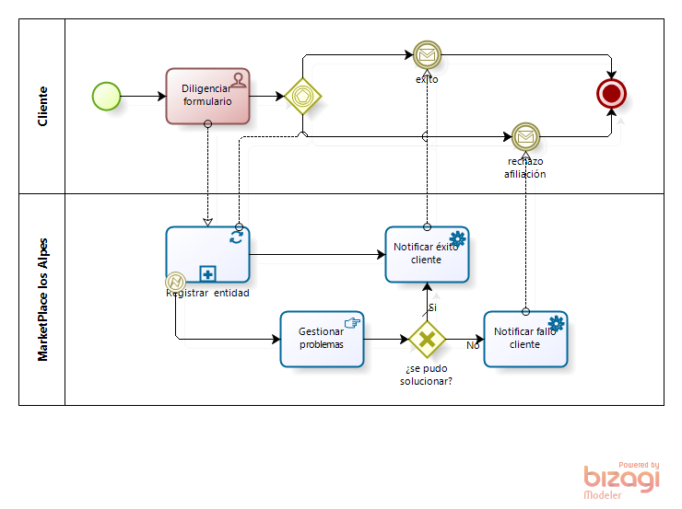

Figura 1. Proceso de Registro de entidad Frente al MarketPlace

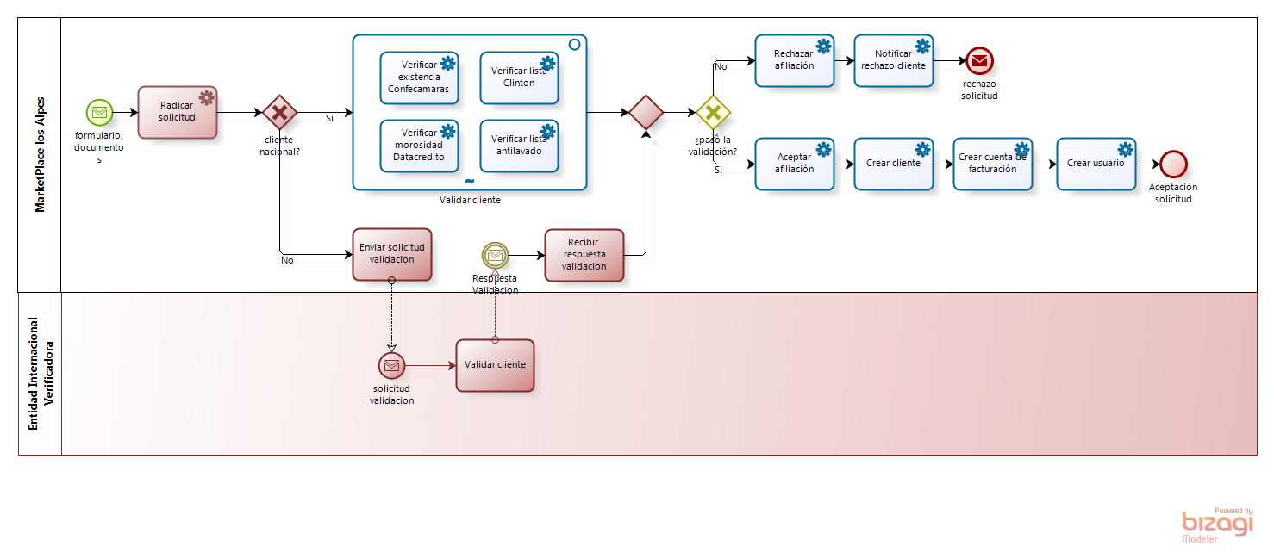

Figura 2. Subproceso de Registro de Entidad

***Procesamiento de PO y DA***

El proceso de procesamiento de orden de compra se modificará para que permita darle la opción al usuario de realizar una orden de compra directa, es decir, hacia un fabricante especifico, o por medio de una subasta. Para esto se incluyen nuevas actividades que se realizan directamente con el fabricante, las validaciones sobre la cotización y la confirmación de la compra.

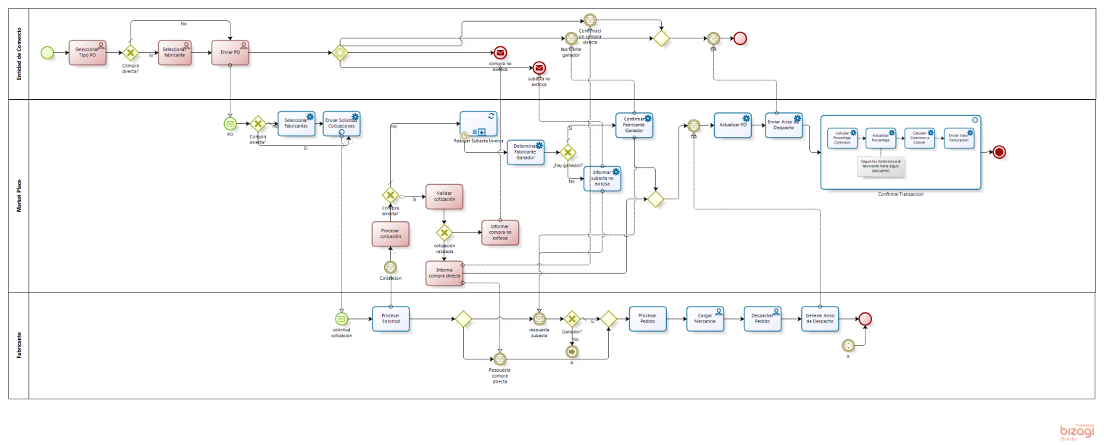

Figura 3. Proceso de Procesamiento de Orden de Compra

El proceso de subasta inversa se crea con el fin de mejorar el proceso de PO, para crear más competencia entre los fabricantes y poder llegar al comerciante con mejores ofertas, se incluye además un subproceso para el cálculo de los valores monetarios con la moneda que se necesite. En el diagrama se muestran las nuevas actividades en color rojo:

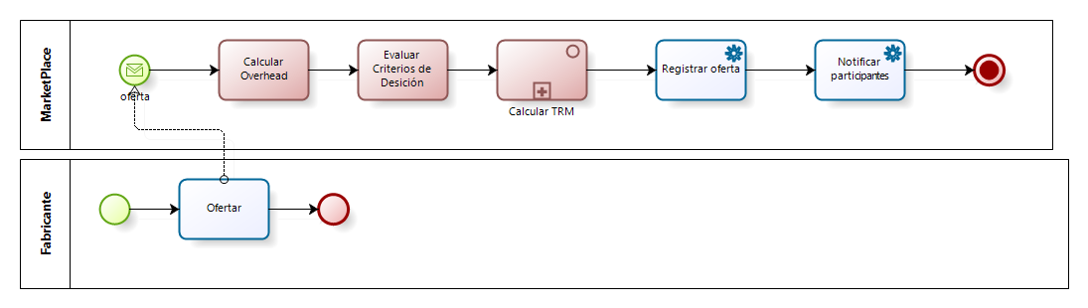

Figura 4. Proceso de Procesamiento de Aviso de Devolución (RMA)

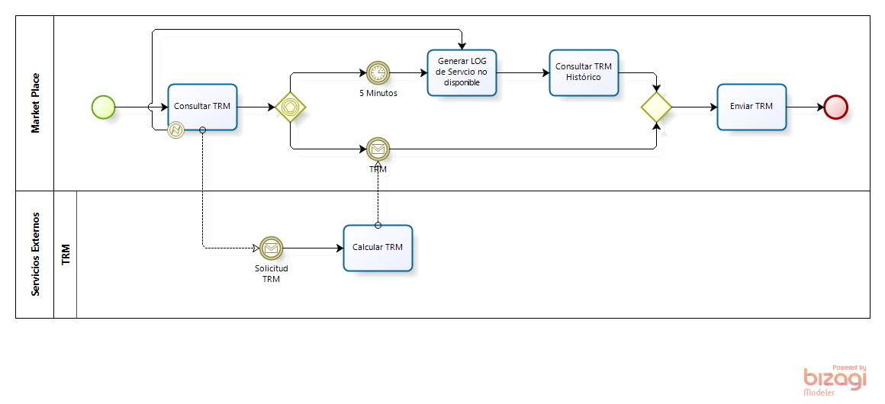

Figura 5. Subproceso de Cálculo de la TRM

***Replicación de PRICAT***

El proceso de Replicación del PRICAT se modificará con el fin de enviar los catálogos a los comercios interesados en las categorías de los productos contenidos en dicho catálogo. Para esto se crea una actividad entre generar orden de PRICAT y determinar productos de interés que permita consultar los comercios por categoría. En el diagrama se muestran las nuevas actividades en color rojo:

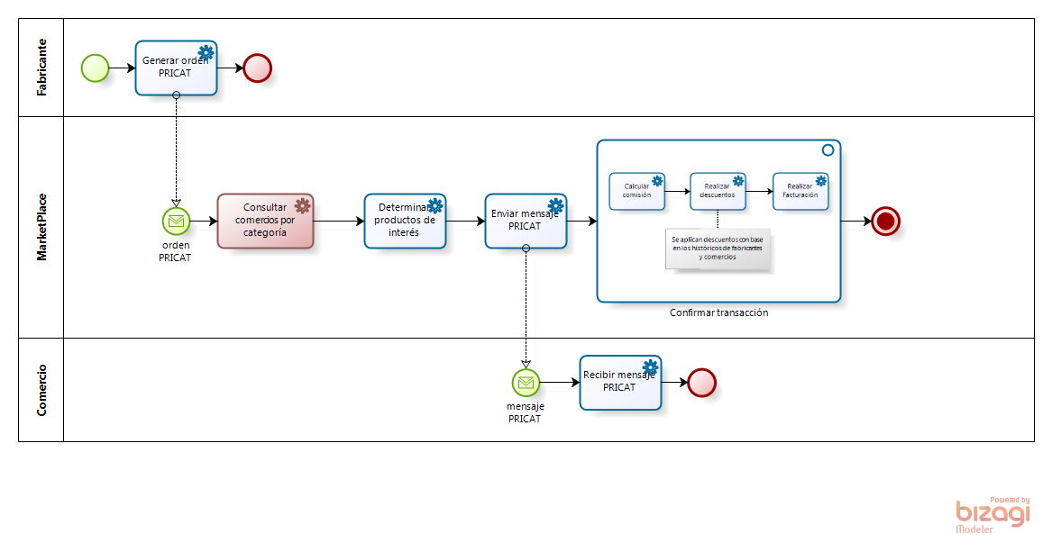

Figura 6. Proceso de Replicación del PRICAT

***Facturar y confirmar pagos***

Se propone modificar el proceso de Facturación de la siguiente manera, para incluir las actividades necesarias que soporten los pagos en línea, en el diagrama se muestran las nuevas actividades en color rojo:

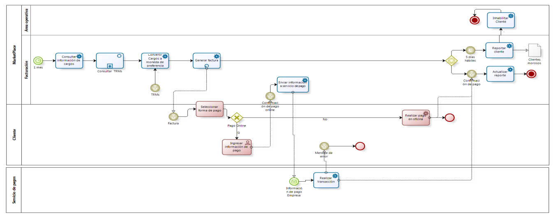

Figura 7. Proceso de Facturación y Confirmación de Pagos

* + 1. **Cambios Realizados: Aplicaciones Legado**

Las aplicaciones legado sufrieron de muchos cambios durante el desarrollo de los 2 ciclos, en general se encontraron los siguientes problemas en todas las aplicaciones legado:

* **Mapeo entre Entidad y BO:** En la gran mayoría de los casos la información de la base de datos no llegaba completa a las demás aplicaciones, esto se debe a que los objetos de negocio (BO) empleados para desacoplar las entidades de las demás capas no estaban siendo correctamente mapeados, de manera que existía información que se perdía al realizar la transformación de los objetos.
* **Transaccionalidad de las Excepciones:** En ninguna de las aplicaciones legado se hacía uso del api de transaccionalidad para garantizar la integridad de la información al momento de presentarse alguna excepción.
* **Validación de la Información:** Los campos requeridos por la base de datos no son validados desde la lógica de negocio y la excepción de sql es propagada hasta el cliente.
* **Reglas de Negocio no validadas:** Existen casos en los que la lógica de negocio requiere información específica, como por ejemplo, que la fecha de compra no esa menor a la fecha actual, pero este tipo de validaciones no estaba siendo realizado.
* **Falta de Documentación:** Ninguna de las operaciones se encontraba correctamente documentada, por lo que fue necesario entrar a analizar el código implementado a fin de saber el propósito del mismo.

A nivel de base de datos fue necesario agregar columnas a tablas existentes, nuevas tablas para garantizar los nuevos requerimientos, esto se indica a continuación:

Tabla 17. Bases de datos legado modificadas.

| **Base de Datos** | **Modificación** |
| --- | --- |
| **Billing Charges** | * Se agrega la tabla listaInternacional para almacenar la información de la validación de clientes internacionales |
| **LDAP** | * Se agrega la información de código postal, código de país, nombre a la tabla de usuario para la información de los clientes internacionales. |
| **POManager** | * Se modifica el tipo de dato de la columna entrega de la tabla purchaseOrder de Date a dateTime para que sea capaz de almacenar la hora de entrega solicitada. * Se agrega la columna fabricanteId a la tabla purchaseOrder para poder indicar el fabricante en el proceso de compra directa |
| **Risk Qualification** | * Se agrega la tabla listaInternacional para la validación de clientes internacionales. |
| **Transact** | * Se agregan las columnas dirección, email, código postal, código país a la tabla comercio para poder determinar el overhead de tiempo y costo en el envío de la mercancía. * Se agregan las columnas dirección, email, código postal, código país a la tabla fabricante para poder determinar el overhead de tiempo y costo en el envío de la mercancía. * Se elimina la columna de producto ofrecido en la tabla oferta dado que no era empleado por ninguna aplicación. * Se agregan las columnas estado oferta y mensaje a la tabla oferta a fin de proveer más información sobre el resultado de cada una de las ofertas realizadas. * Se agrega la columna peso a la tabla producto para poder determinar el overhead de costo. * Se agregan las columnas mensaje, fechaCreacionSubasta, fechaMaxSubasta a la tabla subasta a fin de proveer más información al proceso de subasta inversa. * Las tablas subastaFabricante y subastaOferta tenían mal declarada la llave única de la tabla de manera que era imposible que un fabricante realizara una nueva oferta cuando su oferta fuera superada. |

La siguiente tabla muestra el detalle de cada una de las operaciones que fueron modificadas por ciclo y aplicación, las operaciones que no son nombradas no fueron modificadas o bien porque ya existían o porque no fueron empleadas en ninguno de los 3 ciclos.

Tabla 17. Servicios modificados en las aplicaciones legado.

| **Aplicación** | **Operación** | **Acción** | **Ciclo** | **Descripción** |
| --- | --- | --- | --- | --- |
| **POManager** | actualizarCliente | Nuevo | 3 | Necesario para el registro de entidades |
| **POManager** | actualizarEstadoPO | Modificado | 1 | Agregadas Validaciones y Estados |
| **POManager** | consultarPOFabXEstado | Modificado | 1 | La operación no retornaba la información correcta. |
| **POManager** | crearCliente | Nuevo | 3 | Necesario para el registro de entidades |
| **POManager** | registrarPO | Modifcado | 1 | Se agregan validaciones y se corrigen erroes de persistencia de la información |
| **Mailer** | sendMail | Modificado | 1 | Se permite el envío de múltiples adjuntos y se asocia a la cuenta de email Ingenium |
| **TransactManager** | actualizarCliente | Nuevo | 3 | Necesario para el registro de entidades |
| **TransactManager** | asignarFabSubasta | Modificado | 2 | Se mejora la implementación y se corrigen errores de persistencia. |
| **TransactManager** | cerrarSubasta | Modificado | 2 | Se corrigen errores de persistencia |
| **TransactManager** | consultarFabSubasta | Modificado | 2 | Se mejora la implementación de la operación |
| **TransactManager** | consultarSubFab | Modificado | 2 | Se corrigen errores de persistencia |
| **TransactManager** | crearCliente | Nuevo | 3 | Necesario para el registro de entidades |
| **TransactManager** | crearSubasta | Modificado | 2 | Se corrigen múltiples errores de persistencia, se agregan validaciones |
| **TransactManager** | registrarOferta | Modificado | 2 | Se corrigen errores de persistencia. |
| **RiskQualification** | verificarConfecamara | Modificado | 3 | Se revisa la implementación y se modifica con el fin de poder garantizar los escenarios de prueba al definir reglas específicas que permiten saber si un comercio es válido o no. |
| **RiskQualification** | verificarAntilavado | Modificado | 3 |
| **RiskQualification** | verificarListaClinton | Modificado | 3 |
| **RiskQualification** | verificarDatacredito | Modificado | 3 |
| **RiskQualification** | verificarListaInternal | Nuevo | 3 | Necesario para el MP internacional |
| **BillingCharges** | crearCuentaFacturacion | Modificado | 3 | Se corrigen errores de datos. |
| **LDAP** | actualizarUsuario | Modificado | 3 | Se agrega la información internacional |
| **LDAP** | crearUsuario | Modificado | 3 | Se agrega la información internacional |

# Proceso

1. **Estrategia**

Como estrategia de trabajo para el desarrollo del proyecto del Marketplace empleamos como metodología TSP con sus respetivas etapas. El ciclo se inicia con la realización de una reunión presencial en la casa de un integrante en donde se tratan los temas de la organización del grupo, planeación, estimación, asignación de actividades. Ya durante el proceso de realizado en forma grupal de forma que cada uno de los integrantes del grupo participara y conociera lo que se va realizar de forma más exacta. Con esto claro, la planeación se inicia analizando el proceso que se va a desarrollar, las capas de la arquitectura, los sistemas que se ven afectados, la estructura de los datos etc. Adicionalmente para la estrategia de desarrollo decidimos dividir el proceso en partes pequeñas pero que esas partes tengan un recorrido completo por todos los niveles de la arquitectura (Proveedores, Aplicaciones, Servicios, Procesos, Canales) y que estas partes sean una parte funcional del proceso. Luego de esto se realiza la estimación y se define las actividades correspondientes por cada capa de la arquitectura. Finalmente se asigna las tareas a cada persona, pero teniendo en cuenta que sean actividades correspondientes a la misma capa de la arquitectura. Luego de la planeación y de tener definidas y asignadas las actividades, cada persona ingresa su listado tareas a la herramienta de seguimiento del proyecto, en nuestro caso dotproject, el cual nos facilita el registro de tiempos, seguimiento de tareas, reporte de incidencias.

Con la intención de mejorar la calidad en las entregas de los artefactos, se definio que en cada entrega el responsable de la actividad, debe generar un caso de prueba y documentarlo según la plantilla establecida para este fin. Aparte de esta mejora, se implementaron otras más por medio de actividades de seguimiento semanales en planeación, riesgos y calidad. Cada una de estas se planifico dentro del plan de trabajo y cuenta con un responsable que debe ser en cargado de verificar el estado de las actividades, documentación, entregas etc.

Como soporte a nuestro trabajo de desarrollo se incorporaron herramientas para seguimiento proyectos, control de versiones, reporte de incidencias, formatos de seguimiento, incidencias, pruebas etc.

**DotProject**

Empleado para la asignación de tareas y registro de tiempo que debe ser llevado durante este ciclo:

<http://backus1.uniandes.edu.co/~csof5104a02/dotproject/index.php>

**Issue Tracker de GoogleCode**

Para el seguimiento de las incidencias en aplicaciones legado, pantallas, OSB, etc, vamos a usar el issue tracker de Google Code. Más adelante en el documento se describe la razón por la cual se va a emplear esta herramienta.

<http://code.google.com/p/ingenium-managment/issues/list>

**GoogleCode**

Con respecto a los documentos, código fuente del proyecto, estos se seguirán manejando en el repositorio SVN del proyecto:

<http://code.google.com/p/ingenium-managment>

**Dokuwiki**

Los artefactos generados para el proceso y el seguimiento de los mismos se realizan por medio de la wiki del proyecto.

<http://backus1.uniandes.edu.co/~csof5104a02/dokuwiki/doku.php>

1. **Planeación**
   1. **Evolución del Proxy de Estimación**

Carlos

* 1. **Tiempo Real vs Tiempo Estimado – Evolución del porcentaje de Error de Estimación**

Carlos

* 1. **Valor Ganado vs Valor Planeado**

Carlos

1. **Riesgos**
   1. **Estrategia General de Seguimiento de Riesgos**

Con el fin de hacer frente a los riesgos que se podrían presentar en el desarrollo del proyecto 3 se siguió el siguiente proceso:

En primera instancia se definieron algunos riesgos al inicio del proceso de desarrollo. Estos riesgos fueron determinados en base a las experiencias profesionales de cada uno de los integrantes del grupo. Tambien fue bastante influyente las experiencias previas que se tuvieron en los desarrollos de proyecto previos, fue especialmente significativa la experiencia adquirida en el desarrollo de proyecto 2, en el cual se tuvo acceso a la aplicación real a partir de la cual se iba a iniciar el proceso de desarrollo.

Una vez identificados estos riesgos, se procedió a documentarlos, con lo cual se dio una descripción clara y concisa del riesgo en si, como podría materializarse y el plan de mitigación para el riego, es decir, cuales serian las acciones a tomar en caso que el riesgo llegara a materializase. Mas adelante, en el segundo ciclo de desarrollo se incluyo el plan de seguimiento para los riesgos, es decir, como se haría el seguimiento de cada uno de los riesgos individuales con el fin de verificar si el riesgo seguía presente o si por el contrario fue solucionado. Posteriormente, en el tercer ciclo de desarrollo se generaron las evidencias sobre el seguimiento de estos riesgos con el fin de mantener un histórico del proceso que se siguió con cada uno de los riesgos y los resultados obtenidos al final del tercer ciclo y por ende al final del proyecto.

Adicionalmente, y como era de esperarse, no todos los riesgos fueron contemplados, es decir, se materializaron riesgos los cuales nunca fueron considerados al inicio del proyecto. Para estos riesgos, el único plan de acción disponible era aceptar el riesgo como tal y definir acciones correctivas, las cuales deberían ser ejecutadas a la mayor brevedad posible con el fin de evitar mayores contratiempos en el desarrollo del proyecto. Igualmente, estos riesgos también fueron documentados, con su descripción, plan de mitigación y plan de seguimiento.

Con respecto al seguimiento de riesgos, este se hacía semanalmente, en las reuniones de seguimiento general programadas. En estas se verificaba las acciones tomadas en pos de solucionar el riesgo presentado o al menos de mitigar sus efectos. Si ninguna de las soluciones propuestas inicialmente permitía resolver el riesgo, entonces era definidas e implementadas nuevas posibles soluciones.

* 1. **Riesgos más Importantes**

Los riesgos más importantes que se encontraron en a lo largo del proyecto fueron los siguientes:

Tabla 1. Riesgo RN01

|  |
| --- |
| **RN01** |
| Falta de conocimiento sobre el manejo de las herramientas |
| **Descripción y Explicación** |
| Debido a que las herramientas y tecnologías que se están haciendo uso en el MarketPlace de los Alpes son desconocidas o muy poco conocidas por el equipo de desarrollo, se genera un alto impacto en los tiempos de desarrollo de las nuevas funcionalidades y en la modificación de las funcionalidades ya existentes, no obstante, algunos de los miembros del equipo, ya tienen un conocimiento previo de estas herramientas y han afianzado sus conocimientos sobre las mismas |
| **Planes de Mitigación** |
| * Los miembros del equipo que ya han afianzado sus conocimientos sobre el uso y manejo de las herramientas, apoyaran al resto del grupo socializando el conocimiento ayudando a resolver inquietudes sobre errores que se puedan presentar * Se solicitara asesorías de capacitación a los monitores del proyecto con el fin de aumentar el conocimiento de las herramientas y resolver las dudas que se encuentren pendientes |
| **Planes de Seguimiento** |
| * Se crea holgura sobre ciertas actividades para solicitar tutorías. |
| **Resultado** |
| * Se presentaron algunos problemas con el manejo de las herramientas asignadas (BPEL, OSB, CRM, etc.). Pero al final estos inconvenientes fueron controlados y resueltos gracias a los aportes de los miembros del foro y a los esfuerzos dedicados de varios miembros del grupo. |

Tabla 1. Riesgo RN06

|  |
| --- |
| **RN06** |
| Se presentan problemas al tratar de replicar el MarketPlace en un ambiente de desarrollo alterno |
| **Descripción y Explicación** |
| Debido a la limitante técnica de la cantidad de usuarios simultáneos en el servidor asignado, se determinó que era necesario configurar un ambiente de desarrollo alterno con el fin de maximizar la capacidad de trabajo, y es posible que en este proceso se presenten problemas técnicos respecto a la configuración y uso de las herramientas que no permita replicar el ambiente de desarrollo en su totalidad |
| **Planes de Mitigación** |
| * Se debe verificar que se siguió la guía de instalación de las herramientas del MarketPlace de la manera apropiada. * Si la instalación se realizó de manera correcta de acuerdo a las instrucciones especificadas en la guía de instalación, entonces se debe consultar con los responsables del MarketPlace solicitando una posible solución al error presentado. * Si no se obtiene respuesta por parte de los responsables del MarketPlace o si la respuesta no es satisfactoria con respecto a una solución, se debe dar prioridad al integrante del equipo que tenga asignadas tareas que no puedan ser ejecutadas en el ambiente de desarrollo alterno. |
| **Planes de Seguimiento** |
| * Se aplican las actualizaciones y procedimientos especificados por los responsables del MarketPlace. * Se verifica que el ambiente de desarrollo alterno se encuentre funcionando correctamente. |
| **Resultado** |
| * El ambiente fue replicado exitosamente en 2 ambientes diferentes al de producción asignado inicialmente. Esto permitió que el grupo pudiera desarrollar el trabajo en parejas en los tres ambientes configurados, mejorando la productividad. La sincronización de los cambios se realizaba a través de un repositorio creado específicamente para este fin. |

Tabla 1. Riesgo RN07

|  |
| --- |
| **RN07** |
| Se realizan actualizaciones en las aplicaciones del MarketPlace |
| **Descripción y Explicación** |
| Debido a que el MarketPlace no ha sido estabilizado en su totalidad por los responsables del mismo, es posible que se presenten actualizaciones notificadas o no notificadas previamente a las aplicaciones que se encuentran actualmente desplegadas |
| **Planes de Mitigación** |
| * Descartar que los errores que se están generando no corresponden al proceso de desarrollo. * Verificar con los responsables del MarketPlace si se ha realizado alguna actualización sin notificar. * Si se ha confirmado que se realizó una actualización y no se encuentra en una etapa crítica del proceso de desarrollo se procede a realizar los ajustes correspondientes sobre las aplicaciones impactadas por el cambio * Si la actualización se hace en una etapa crítica del proceso de desarrollo y no hay tiempo para realizar los ajustes correspondientes, se seguirá trabajando con las versiones de las aplicaciones que se encuentran en el repositorio propio del grupo, el cual se encuentra mantenido en Google Code y una vez pasada la etapa crítica se procede a realizar una integración de las versiones y los ajustes necesarios sobre las aplicaciones |
| **Planes de Seguimiento** |
| * Se sigue trabajando con las versiones sin actualizar. * Se realiza la integración de las versiones. * Se realiza los ajustes sobre las aplicaciones. * Se verifica que la aplicación funcione correctamente. |
| **Resultado** |
| * Se opto por no aplicar las actualizaciones realizadas al MarketPlace, puesto que estas se entregaron en una etapa avanzada de desarrollo,y aplicar estas actualizaciones generaría conflictos mayores con las funcionalidades ya desarrolladas. |

Tabla 1. Riesgo RN08

|  |
| --- |
| **RN08** |
| No se puede realizar la demostración funcional del MarketPlace |
| **Descripción y Explicación** |
| Es posible que por diversos factores del proceso de desarrollo o externos a este , al momento de la presentación se genere algún tipo de error que impida hacer la demostración funcional del MarketPlace, por ejemplo problemas de conexión hacia la maquina virtual, problemas de conexión hacia el CRM, errores en la codificación, etc. |
| **Planes de Mitigación** |
| * Mantener una versión funcional sin errores la cual debe ser probada antes de la demostración para asegurarse que se encuentra en un estado estable * Crear un screencast de la aplicación donde se haga la demostración de las diversas funcionalidades. * Descartar que los errores que se presentan no son del proceso de desarrollo con el fin de aislar de determinar la fuente del error |
| **Planes de Seguimiento** |
| * Verificar periódicamente el correcto funcionamiento de la aplicación |
| **Resultado** |
| * Se realizo un screen cast de la demostración funcional de la aplicación, con el fin de asegurarse que en caso de que este riesgo se materializara nuevamente, existiera una evidencia que comprobara que la aplicación si se encontraba funcional. |

1. **Plan de Calidad**
   1. **Estrategia general de Calidad**

Como estrategia de validación en calidad, establecimos actividades de seguimiento para las entregas de los artefactos de desarrollo, pruebas de cada una de estas para los sistemas legados, OSB, BPEL y documentación. Las pruebas se realizan sobre cada componente nuevo o modificado, con sus datos definidos y el caso de éxito o fracaso. Para realizar estas pruebas en cada capa se usó la herramienta SOAPUI para las operaciones expuestas en los WebServices en donde los request contienen los datos de prueba de cada caso y un nombre que identifica que se está probando.

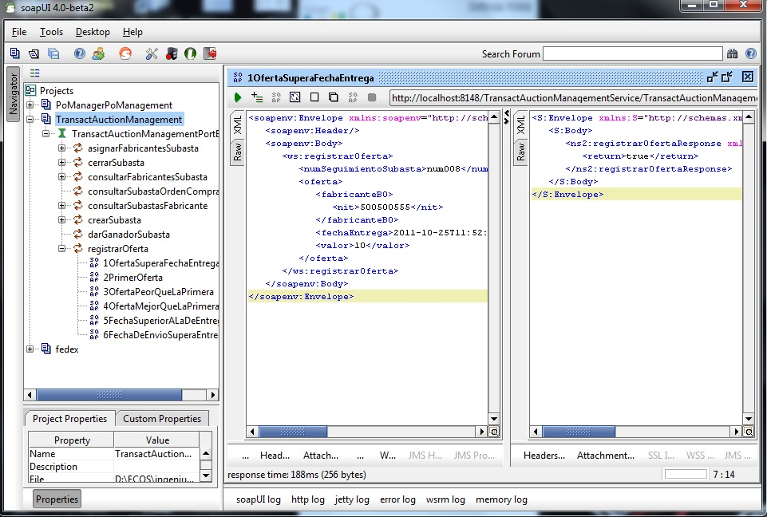

Figura 12. Pruebas SOAP UI

El proceso de verificación de calidad se realiza en cada reunión semanal en donde el responsable del seguimiento verifica que cada una de las entregas realizadas por el desarrollador cumpla los requisitos establecidos como es la documentación y los casos de prueba validando el correcto funcionamiento de la operación.

* 1. **Pruebas**

Para el aseguramiento de calidad de cada entregable relacionado al producto, se propuso realizar pruebas para las capas en donde se encuentra de aplicaciones legado, OSB y BPEL.

Para las aplicaciones legado se realizaron pruebas de unidad de las operaciones expuestas casos en donde el resultado sea de éxito y para las posibles excepciones de negocio en cada operación en particular.

En las demás capas de la arquitectura se realizaron pruebas de integración. En el caso de OSB, se probó tanto los servicios proxy y bussines en el OSB, se hace uso de los casos de prueba de SOAP UI al igual que los legados es decir que la prueba de cada servicio expuesto en el OSB incluye las aplicaciones legado y CRM que soportan estos servicios.

En el BPEL, como en las anteriores pruebas se buscó cumplieran las mismas características de las realizadas en OSB y Legados. Con esta prueba buscamos poder verificar que se detecten las inconsistencias del proceso establecido.

Pruebas de sistema, finalmente con el fin de validar que todo el desarrollo cumpliera con lo requerido, de acuerdo a los proyectos que se incluyeron en la arquitectura empresarial, se realizaron pruebas de todo el sistema en ejecución basados en el flujo y reglas del proceso que se está modificando.

* 1. **Incidencias**

El manejo de las incidencias en caso de detectar fallos en los componentes cuenta con un proceso definido el cual se describe a continuación:

Primero el desarrollador que detecta la falla debe describir los pasos para reproducir la falla, para la descripción del caso se cuenta con una plantilla para las pruebas del sistema.

Tabla 21. Formato de Pruebas del Sistema

|  |  |
| --- | --- |
| **Descripción del Caso:** | Se debe describir el camino que se va a seguir del proceso y que se pretende validar |
| **Estado del Sistema:** | Se debe detallar cual es el estado del sistema en cada una de sus aplicaciones y datos a utilizar, ej. Se requiere que existan clientes, productos en el CRM, Se realiza la prueba desde el ambiente unidades o ambiente local (descripción del ambiente). |
| **Pasos a Seguir:** | Camino que se seguirá en el proceso, pasos en BPMN  *Paso en particular (*Actividad*)*  Actor: actor que lleva a cabo la acción, datos de la instancia.  Datos de entrada: pantalla del sistema con datos de ingreso  Resultado o Excepción: resultado esperado. |
| **Resultado:** |  |

Luego de completar la información, se debe crear un registro en IssueTracker de Google Code, donde debe ir la información recolectada de la prueba y además se debe incluir un archivo de SOAPUI en el que se encuentre la los datos de prueba y la operación.

Finalmente con esta información recolectada se da inicio al seguimiento por parte del responsable asignado a esta actividad. Como inicio al seguimiento se realiza una verificación de la incidencia para validar si es correcta o no, luego se de ser comprobado se asigna al desarrollador del componente para dar solución. El seguimiento de la incidencia se realiza semanalmente y se mantiene hasta que se verifique el correcto funcionamiento por parte de la persona que la reportó.

# Postmortem

1. **Lecciones Aprendidas**

Todos

1. **Problemas detectados**

A lo largo del proceso de desarrollo del proyecto se detectaron varios problemas, por ejemplo:

* **Falta de conocimiento de las herramientas usadas**

Las herramientas de desarrollo que debían ser usadas para la consecución del proyecto MarketPlace de los Alpes Internacional, eran desconocidas para la gran mayoría del equipo de trabajo; y para los cuales no eran desconocidas, no tenían un amplio conocimiento y experiencia con respecto al trabajo sobre estas. Esto genero un desfase en las estimaciones previas que se tenían sobre los proyectos individuales que se debían entregar al finalizar el Proyecto en general, puesto que no se conto con que la curva de aprendizaje de estas herramientas iba a ser tan alta debido a la falta de recurso humano debidamente capacitado en estas herramientas y a la escasez de documentación y la complejidad de la misma.

* **Aplicación que fue entregada no se encontraba funcional**

Al inicio del proyecto, se tenía la premisa que se nos iba a entregar una aplicación totalmente funcional, sobre la cual teníamos que implementar los cambios necesarios para cumplir los requerimientos y culminar con el MarketPlace de los Alpes enfocado a un mercado internacional. En base a esto se hizo un levantamiento de arquitectura empresarial y se definió unos proyectos específicos los cuales cerrarían la brecha entre el sistema actual y el sistema proyectado. Toda esta planeación se vio gravemente afectada al momento de recibir la aplicación, pues esta no solo estaba lejos de ser una aplicación totalmente funcional, sino que contenía múltiples errores en las distintas plataformas usadas, es decir tenia errores en todas sus capas, tanto presentación, como aplicaciones legados, OSB, BPEL, etc. Esto hizo que gran parte del esfuerzo inicial fuera dedicado a estabilizar el MarketPlace para de esta manera obtener una aplicación funcional sobre la cual poder iniciar un proceso de desarrollo.

* **Inconvenientes con el ambiente de desarrollo entregado**

El ambiente entregado para el desarrollo del proyecto tiene limitaciones, principalmente el hecho de que no podían trabajar de manera simultánea los miembros del equipo, además el desempeño de la maquina virtual asignada era realmente pobre, lo cual generaba serios retrasos en el proceso de desarrollo. Posteriormente, la maquina virtual fue ajustada para obtener un mejor desempeño, pero se continuaba con el problema de concurrencia, lo cual condujo finalmente a la replicación del ambiente de desarrollo.

* **Complejidad de replicación del ambiente**

Debido a los inconvenientes presentados con el ambiente de desarrollo asignado, se opto por replicar el mismo en las maquinas personales del equipo de desarrollo. No obstante, esto no fue tan trivial. En primera instancia, las especificaciones técnicas requeridas para poder tener todas las herramientas de desarrollo totalmente funcionales eran muy altas, lo cual descartaba la posibilidad de usar la mayoría de los equipos disponibles. Los equipos que si cumplían las características necesarias fueron usados, pero se presento un problema adicional, el cual era la instalación de todas las herramientas necesarias. Este procedimiento fue tan complejo que se hizo necesaria la solicitud de una guía detallada de instalación con el fin de poder realizar la configuración de manera exitosa.

* **Inconvenientes con la plataforma tecnológica**

A menudo se presentaron problemas con las plataformas tecnológicas, tales como errores inesperados, lentitud en las herramientas, perdida de conexión con los sistemas externos(CRM), etc.; que si bien finalmente fueron controlados y resueltos, de todas maneras afectaron el curso normal del proceso de desarrollo.

* **Escasez de tiempo para el desarrollo del proyecto**

Debido a las obligaciones laborales, académicas y personales de los miembros del equipo, el tiempo disponible para el desarrollo del proyecto era muy escaso, lo cual implicaba un cronograma muy ajustado en el cual los riesgos se incrementaban y cualquier percance implicaba un que iba a fectar directamente el proyecto

1. **Oportunidades de mejora**

* **Definición de la Arquitectura empresarial**

Además de la documentación sobre el negocio, se requiere realizar reuniones con el cliente para detallar mejor los motivadores de negocio y los datos que maneja la organización, esto con el fin de definir el AS-IS claramente.

* **Funcionalidad de la aplicación del AS-IS**

Conocer la documentación de una herramienta no es suficiente para realizar modificaciones del TO-BE, se requiere ver la funcionalidad de las aplicaciones en su estado actual, para evitar ambigüedad, confusiones y tener que hacer suposiciones sobre el funcionamiento, dependencias, tecnología, plataformas y despliegue de la aplicación, ya que esta clase de suposiciones pueden crear falsas expectativas con respecto a lo que realmente se encuentra realizado y el plan de ejecución a seguir para llegar a una arquitectura objetivo. Adicionalmente, es importante tener un prototipo funcional para tener una noción básica del estado actual de la aplicación y como se comunican entre sí los diferentes módulos que la componen, así como la comunicación con el exterior.

* **Familiarización con herramientas, tecnologías y plataformas de desarrollo**

El conocimiento de las herramientas, tecnologías y plataformas que se usaran en el proceso de desarrollo es parte fundamental al momento de realizar el plan de transición hacia una arquitectura objetivo, dado que este conocimiento, si se tiene, permite realizar una estimación mas real sobre el plan que se debe seguir; por el contrario, si este conocimiento no se tiene, se debe incluir en la planeación la adquisición de este conocimiento por parte del equipo de desarrollo, la familiarización del equipo con estas herramientas y una etapa de implementación en la cual el equipo pueda realizar las pruebas y ejercicios necesarios para asegurarse que se está usando las herramientas de una manera correcta, sin incurrir en malas prácticas que podrían impactar la aplicación y los desarrollos futuros que se hagan sobre la misma.

* **Replicación de ambientes**

La carencia de ambientes entregados para el desarrollo, es una dificultad para el trabajo en equipo ya que limita a los integrantes para hacer sus propias pruebas y análisis de los diferentes productos entregados. Además no permite dividir las actividades de forma fácil, siendo un obstáculo para realizar algún tipo de desarrollo de forma paralela en el ambiente adecuado.

* **Actividades de soporte**

Se deben tener en cuenta tareas de soporte dentro del cronograma, que den un manejo adecuado a las tareas de configuración que pueden consumir gran cantidad de tiempo y no pueden ser ignoradas.

* **Difundir el conocimiento**

La asignación unitaria de responsabilidades, de manera que cada integrante esté encargado de una capa distinta de la aplicación, da buenos resultados en ciertos casos dado que hay más responsabilidad por parte de los integrantes, sin embargo, lleva a que las personas se vuelvan indispensables y no se gestiónenlos riesgos asociados, por esta razón lo ideal es realizar un desarrollo en equipo y socializando el conocimiento de las distintas herramientas y conceptos, para facilitar la división de las actividades y un avance más representativo durante el proyecto.

* **Herramientas para gestión de proyectos**

Las herramientas de gestión de la metodología son muy útiles para poder controlar el avance del proyecto y procurar una asignación equitativa de tareas. Debe realizarse un mejor manejo para la parte de incidencias y planeación. La primera, suministrando más información sobre la solución de las incidencias, como archivos modificados, pruebas realizadas y demás tareas que apoyen y verifiquen la veracidad de la solución dada. Para el área de planeación se debe mejorar en identificar las actividades y su estimación, evitando realizar registros sobre la actividad de Misceláneos; adicionalmente, se debe institucionalizar el registro de actividades por parte de cada integrante al finalizar cada actividad, con el fin de tener un reporte actualizado para las actividades de seguimiento.

1. **Plan de mejoramiento**

* Emplear los proxys obtenidos durante el ciclo 1, 2 y 3 para realizar una mejor estimación de los ciclos posteriores necesarios para la implementación de los proyectos faltantes.
* Realizar socialización del conocimiento obtenido por los integrantes del grupo durante los 3 ciclos, de manera que se pueda contar con un mayor apoyo en el momento en que se encuentren dificultades.
* La individualización de tareas por capas demostró ser una técnica efectiva de asignación de responsabilidades, pero existen capas más complejas que otras y en las cuales posiblemente sea necesario asignar más de una persona, tal es el caso de OSB y BPEL.
* Aplicar multas a los integrantes que no registren tareas a medida que las van desarrollando, o para aquellos que durante el transcurso de una semana dada no presenten valor ganado en sus tareas a no ser que haya una causa externa que haya impedido su avance.
* En la planificación del próximo ciclo no se incluirán tareas con tiempos mayores a ocho horas, y con responsabilidades ambiguas, para evitar actividades difíciles de controlar.